2014届九年级（上）期中数学试卷

一、选择题（本大题共10个小题，每小题4分，共40分）
1．抛物线y=x²向上平移两个单位后，抛物线的解析式变化为（ ）
 | A． | y=x²﹣2 | B． | y=（x﹣2）² | C． | y=x²+2 | D． | y=（x+2）²
2．已知点（1，2）在抛物线y=ax²+1上，则下列各点也在此抛物线上的是（ ）
 | A． | （2，1） | B． | （﹣2，1） | C． | （1，﹣2） | D． | （﹣1，2）
3．抛物线y=ax²+bx+c的对称轴是x=﹣2，且它与x轴的一个交点是（﹣3，0），则它与x轴的另一个交点是（ ）
 | A． | （﹣4，0） | B． | （﹣1，0） | C． | （1，0） | D． | （0，0）
4．若点（x₁，y₁），（x₂，y₂），（x₃，y₃）都是反比例函数y=﹣的图象上的点，并且x₁＜0＜x₂＜x₃，则下列各式中正确的是（ ）
 | A． | y₁＜y₂＜y₃ | B． | y₂＜y₃＜y₁ | C． | y₃＜y₂＜y₁ | D． | y₁＜y₃＜y₂
5．下列说法正确的是（ ）
 | A． | 所有的矩形都相似 | B． | 所有的菱形都相似
 | C． | 所有的等腰三角形都相似 | D． | 边数相同的正多边形都相似
6．有长24m的篱笆，一面利用围墙围城如图中间隔有一道篱笆的矩形花圃，设花圃的垂直于墙的一边长为xm，面积是sm²，则s与x的关系式是（ ）
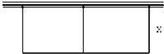
 | A． | s=﹣3x²+24x | B． | s=﹣2x²+24x | C． | s=﹣3x²﹣24x | D． | s=﹣2x²+24x
7．如图所示，抛物线y=ax²+bx+c与直线y=ax+c的图象画在同一个直角坐标系中，可能是（ ）
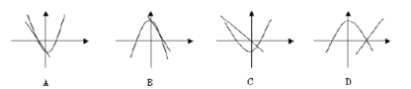
8．如图，在等边△ABC中，D为BC边上一点，E为AC边上一点，且∠ADE=60°，BD=3，CE=2，则△ABC的边长为（ ）
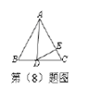
 | A． | 9 | B． | 12 | C． | 15 | D． | 18
9．（4分）如图，DE∥BC，S_{△ADE}=S_{四边形BCED}，则AD：AB的值是（ ）
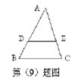
 | A． |  | B． |  | C． |  | D．
10．如图，等腰Rt△ABC（∠ACB=90°）的直角边与正方形DEFG的边长均为2，且AC与DE在同一直线上，开始时点C与点D重合，让△ABC沿这条直线向右平移，直到点A与点E重合为止．设CD的长为x，△ABC与正方形DEFG重合部分（图中阴影部分）的面积为y，则y与x之间的函数关系的图象大致是（ ）
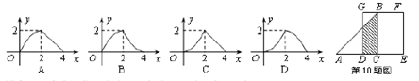
二、填空题（本大题共4个小题，每小题5分，共20分）
11．如图，在▱ABCD中，AE=EB，AF=5，则CF= _________ ．
12．如果y﹣2与x+1成反比例函数，且当x=3时，y=4，则y与x的函数关系式为 _________ ．
13．）如图，早上10点小东测得某树的影长为2m，到了下午5时又测得该树的影长为8m，若两次日照的光线互相垂直，则树的高度约为 _________ m．
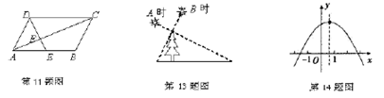
14．已知二次函数y=ax²+bx+c（a≠0）的图象如图所示，下列结论：
①abc＞0；②2a+b＜0；③a﹣b+c＜0；④a+c＞0；⑤b²＞4ac；⑥当x＞1时，y随x的增大而增大．
其中正确的说法有 _________ （写出正确说法的序号）
三、解答题（本大题共9题，共90分）
15．（8分）已知二次函数y=ax²+bx+c（a≠0）的图象经过点（1，﹣4）、（2，﹣3）、（﹣1，0），求这个二次函数解析式．

16．（8分）如图，已知AB：AC=AD：AE，∠BAD=∠CAE．求证：∠ABC=∠ADE．
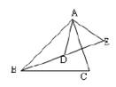

17．（8分）把二次函数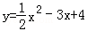配方成y=a（x﹣h）²+k的形式，并求出它的图象的顶点坐标、对称轴方程，y＜0时x的取值范围，并画出图象．
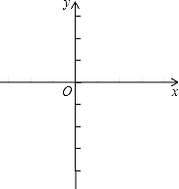

18．（8分）赵亮同学想利用影长测量学校旗杆的高度，如图，他在某一时刻立1米长的标杆测得其影长为1.2米，同时旗杆的投影一部分在地面上，另一部分在某一建筑的墙上，分别测得其长度为9.6米和2米，求学校旗杆的高度．
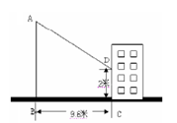

19．（10分）已知抛物线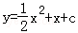与x轴有两个不同的交点．
（1）求c的取值范围；
（2）抛物线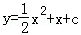与x轴两交点的距离为2，求c的值．

20．（10分））某校初三年级的一场篮球比赛中，如图队员甲正在投篮，已知球出手时离地面高m，与篮圈中心的水平距离为7m，当球出手后水平距离为4m时到达最大高度4m，设篮球运行的轨迹为抛物线，篮圈距地面3m．
（1）建立如图的平面直角坐标系，问此球能否准确投中；
（2）此时，若对方队员乙在甲前面1m处跳起盖帽拦截，已知乙的最大摸高为3.1m，那么他能否获得成功？
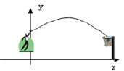
21．（12分）如图，Rt△ABO的顶点A是双曲线与直线y=﹣x﹣（k+1）在第二象限的交点，AB⊥x轴于B且S_{△ABO}=．
（1）求这两个函数的解析式；
（2）求直线与双曲线的两个交点A，C的坐标和△AOC的面积；
（3）根据图象写出使一次函数的值小于反比例函数的值的x的取值范围．
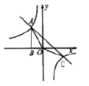

22．（12分）如图，抛物线经过A（4，0）、B（1，0）、C（0，﹣2）三点．
（1）求此抛物线的解析式；
（2）P是第一象限内抛物线上一动点，过P作PM⊥x轴，垂足为M，是否存在P点，使得以A、P、M为顶点的三角形与△OAC相似？若存在，请求出符合条件的点P的坐标；若不存在，请说明理由．
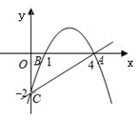

23．（14分）如图，在锐角三角形ABC中，BC=12，△ABC的面积为48，D，E分别是边AB，AC上的两个动点（D不与A，B重合），且保持DE∥BC，以DE为边，在点A的异侧作正方形DEFG．
（1）当正方形DEFG的边GF在BC上时，求正方形DEFG的边长；
（2）设DE=x，△ABC与正方形DEFG重叠部分的面积为y，试求y关于x的函数关系式，写出x的取值范围，并求出y的最大值．
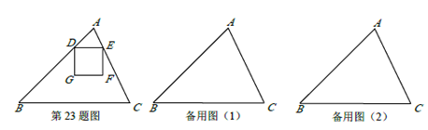

2013～2014学年第一学期九年级期中联考试卷
数学答案
一 选择题（本大题共10个小题，满分40分）
1．C 2.D 3.C 4.D 5.D 6.A 7. B 8.A 9.B 10.B
二 填空题（本大题共4个小题，满分20分）
11. 10 12. 13.4 14. ②④⑤
三、解答题:
15、（8分）二次函数的解析式为$y=x^{2}−2x−3$
16、（8分）证明：$\begin{aligned}∵∠\text{BAD}\text{=∠}\text{CAE} \\ \text{∴∠}\text{BAC}\text{=∠}\text{DAE} \\ ∵\frac{\text{AB}}{\text{AC}}=\frac{\text{AD}}{\text{AE}}\end{aligned}$
∴⊿ABC∽⊿ADE
∴∠ABC=∠ADE
17、（8分）解：$y=\frac{1}{2}(x−3)^{2}−\frac{1}{2}$，顶点坐标$（3，−\frac{1}{2}）$，$2<x<4$
18.（8分）解：作DE⊥AB于E，
则四边形BCDE为矩形．
∴DE=BC=9.6m，BE=DC=2m，
∵同一时刻物高与影长所组成的三角形相似，
∴$\frac{1}{1\text{.}2}=\frac{\text{AE}}{9\text{.}6}$
解得AE=8m．
∴AB=8+2=10m．
答：旗杆的高度为10m．
19．（10分）
解：（1）∵抛物线与x轴有两个不同的交点
∴⊿＞0，即1－2c＞0
解得c＜
(2) 设抛物线与x轴的两交点的横坐标为，
∵两交点间的距离为2，
∴$\left|x_{1}−x_{2}\right|=2$①
由题意，得，$x_{1}⋅x_{2}=2c$
带入①得c=0．且此时⊿＞0.
20.（10分）
解：（1）由题意得，抛物线的顶点坐标为（4，4），球出手时的坐标为（0，$\frac{\text{20}}{9}$）
设抛物线解析式为y=a（x-4）²+4，
将点（0,$\frac{\text{20}}{9}$）代入可得：16a+4=$\frac{\text{20}}{9}$
解得a=-$\frac{1}{9}$
则抛物线的解析式为：y=-$\frac{1}{9}$（x-4）²+4；
令x=7，则y=-$\frac{1}{9}$×9+4=3，
∴此球能准确投中．
（2）能成功.
因为当x=1时 y=-1+4=3，3<3.1
所以该队员能成功。
21．（12分）（1）$y=−\frac{3}{x},y=−x+2$
（2）$A(−1,3),B(3,−1)$ , 4
（3）$−1<x<0或x>3$
22．（12分）
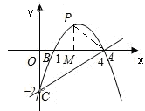

（1）解：设抛物线解析式为
把带入得
∴ 抛物线解析式为
（2）如图，设点横坐标为,则点纵坐标为
因为是第一象限内抛物线上一动点，所以，
又
①
∽
即
解得
②
∽
即
解得
∴
23.（14分）

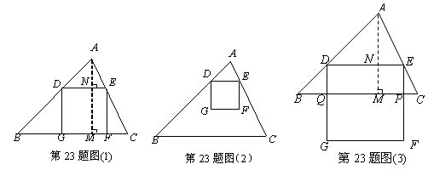
解：（1）当正方形DEFG的边GF在BC上时，
如图（1），过点A作BC边上的高AM，垂足为M，交DE于N.
∵S_{△ABC}=48，BC=12，∴AM=8.
∵DE∥BC，△ADE∽△ABC,
∴$\frac{\text{DE}}{\text{BC}}=\frac{\text{AN}}{\text{AM}}$，
而AN=AM－MN=AM－DE，∴$\frac{\text{DE}}{\text{12}}=\frac{8−\text{DE}}{8}$.
解之得$\text{DE}=4\text{.}8$.
∴当正方形DEFG的边GF在BC上时，正方形DEFG的边长为4.8.

（2）分两种情况：
①当正方形DEFG在△ABC的内部时，如图（2），△ABC
与正方形DEFG重叠部分的面积为正方形DEFG的面积，
∵DE=x，∴$y=x^{2}$，此时x的范围是$0<x$≤4.8
②当正方形DEFG的一部分在△ABC的外部时，
如图（3），设DG与BC交于点Q，EF与BC交于点P，
△ABC的高AM交DE于N，
∵DE=x，DE∥BC，∴△ADE∽△ABC,
即$\frac{\text{DE}}{\text{BC}}=\frac{\text{AN}}{\text{AM}}$，而AN=AM－MN=AM－EP,
∴$\frac{x}{\text{12}}=\frac{8−\text{EP}}{8}$，解得$\text{EP}=8−\frac{2}{3}x$.
所以$y=x(8−\frac{2}{3}x)$, 即$y=−\frac{2}{3}x^{2}+8x$.
由题意，x>4.8，x<12,所以$4\text{.}8<x<\text{12}$.
因此△ABC与正方形DEFG重叠部分的面积为
$y=\begin{aligned}\left\{x^{2} | \right.\end{aligned}$
(0< x≤4.8)
当$0<x$≤4.8时，△ABC与正方形DEFG重叠部分的面积的最大值
为4.8²=23.04
当$4\text{.}8<x<\text{12}$时，因为$y=−\frac{2}{3}x^{2}+8x$，所以当$x=−\frac{8}{2×(−\frac{2}{3})}=6$时，
△ABC与正方形DEFG重叠部分的面积的最大值为$\frac{4×(−\frac{2}{3})×0−8^{2}}{4×(−\frac{2}{3})}=\text{24}$.
因为24>23.04，
所以△ABC与正方形DEFG重叠部分的面积的最大值为24.

